Alumno: Fabio Sandi Sanchez

Profesora: Ing. Adriana Rubio Escobar

Cuatrimestre: 1-2019

|  |  |
| --- | --- |
| C:\Users\fabio\AppData\Local\Microsoft\Windows\INetCache\Content.MSO\F38D995D.tmp  Prueba  PHP | Fabio Sandi Sanchez  Fabio Sandi Sanchez |

Manual de Usuario

Sistema Roku



Contenido

Objetivos de la aplicación. 3

Sección de Registro. 3

Sección de Consulta. 3

Ingreso al Sistema ROKU. 4

Ingreso al Sistema 5

Usuario: 5

Contraseña: 5

Ingresar: 5

Menú Principal. 7

Nuevo Cliente. 9

Formulario de registro. 10

Ver Cliente. 12

Nuevo Usuario 13

Formulario de registro. 14

Ver Usuario. 16

Formulario de actualizacion. 17

Salir del Sistema 18

# Objetivos de la aplicación.

Permite el ingreso por medio de usuarios registrados, para el registro de nuevos clientes que desean adquirir paquetes que ofrece la empresa Roku, así como de hacerlo de forma más sencilla con cálculos incorporados sobre descuentos y tv extras solicitados por el cliente, así como el de consulta tanto de usuarios como el de clientes.

## Sección de Registro.

Esta sección permite el registro de los clientes y usuarios, mediante el uso de los formularios con los datos requeridos para el manejo posterior de dicha información.

## Sección de Consulta.

Esta sección permite realizar la consulta de la información registrada anteriormente, tanto de usuarios como el de vehículos, permitiendo acceder de todos los registros en forma simultánea, sin pérdida de datos.

# Ingreso al Sistema ROKU.

Desde la barra de direcciones de su navegador de internet, ingresa la dirección proporcionada, ya sea desde cualquier sistema operativo y desde su navegador de preferencia.

**Importante:**

1. Este sistema ha sido desarrollado para trabajar en cualquier navegador de internet como los es internet Explorer, Crome, Opera, Firefox, etc. Por lo cual el usuario debe estar familiarizado con este ambiente de trabajo y conocer aspectos como:

* Uso de Computadoras
* Uso de sistema operativo
* Uso de Navegadores Web

1. Configuración Regional de hora y fecha, este sistema esta configurado para trabajar bajo la zona horaria de América Central Costa Rica, por lo que este guardará la hora y fecha establecida de Costa Rica, como dato en el momento de generación de archivo y el cual estará visible siempre en la parte superior derecha.

Ejemplo:



# Ingreso al Sistema

Al acceder al enlace aparecerá una página principal, el cual solicitará al usuario el ingreso del usuario y contraseña para poder acceder al sistema. Este Usuario y contraseña que previamente ha sido registrado en la base de datos, y que el sistema verificara si existe o no, El formato de la pantalla será el siguiente.

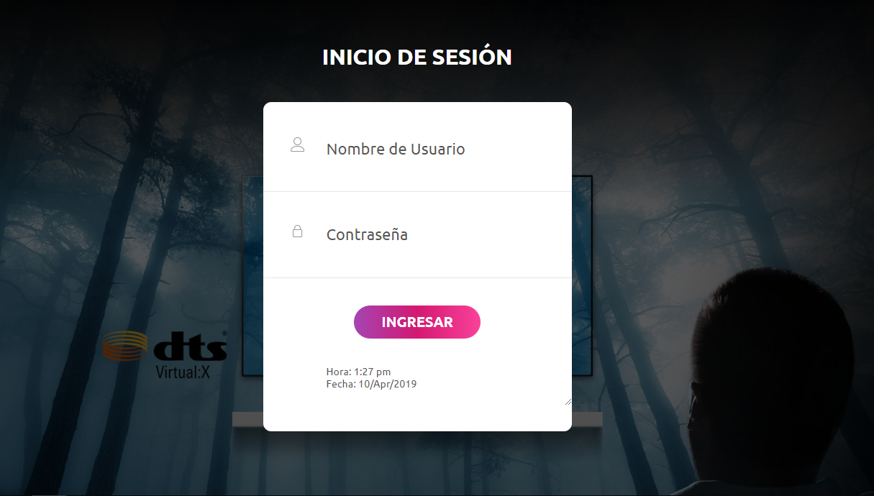

Usuario: En este espacio usted podrá Ingresar el nombre de usuario exactamente como ya estaba registrado.

Contraseña: Ingrese en esta área su contraseña registrada previamente para el acceso al sistema.

Ingresar: Haga clic en el botón de Ingresar el rosado centrado en la venta, para validar la operación.

**Nota:** Ambos espacios son requeridos, el sistema se encargará de indicarle al usuario si ha olvidado alguno de los dos espacios mediante una ventana de notificación. En esta sección la fecha y la hora se encuentran al pie de la ventana de ingreso y en caso de no coincidir el nombre de usuario y la clave se emitirá una ventana emergente que indica que el usuario y contraseña no coinciden.

Ejemplo de ventana emergente en caso de no completar ambos espacios.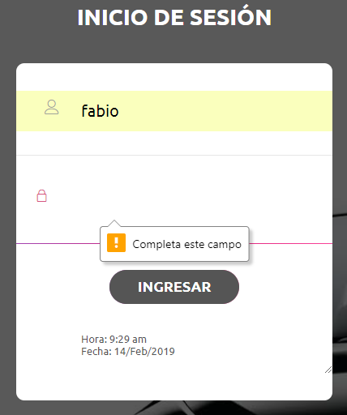

Ejemplo de ventana emergente en caso de no coincidir los espacios, luego de realizar la verificación de los datos ingresado por el usuario, muy importante colocar los datos sin ningún tipo de error ya que el sistema a la hora de la validación contemplara esos aspectos y deben coincidir para ingresar al mismo.

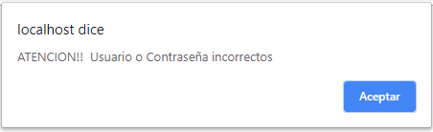

## Menú Principal.

Luego de validación del Usuario y contraseña ingresará a la página de Inicio, el cual se da la bienvenida al sistema, Se encontrará con información sobre la empresa, la Misión y la visión de esta.

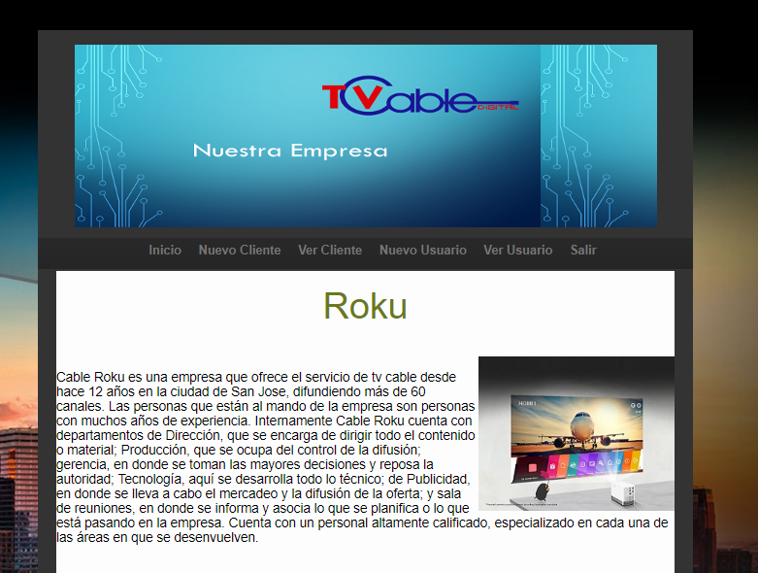

En esta página de inicio y las todas las demás también encontraremos el **Menú principal** del sistema, en cual se encuentra de forma horizontal con las siguientes opciones **INICIO, Nuevo Cliente, Ver Cliente ,Nuevo Usuario, Ver Usuario, SALIR**. A Continuación, se ilustra la forma en que se encuentra en la aplicación.

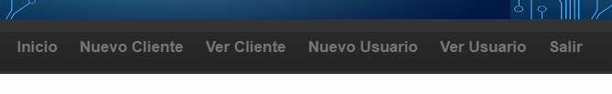

También en la pagina se encontrada al lado izquierdo superior él información de nombre del sistema, la pagina en que se encuentra, y el nombre completo del usuario con que ingreso al sistema.

Se ilustra a continuación un ejemplo

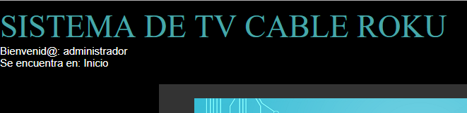

Cuando se seleccione algunas de las secciones del menú, el sistema le indicara con un color verde de fondo y letras blancas, en cual se encuentra posicionado antes de hacer el clic. Esto para tener una mejor perspectiva de que opción vamos a elegir, como se muestra en la siguiente imagen.



**Nota**: El menú se va a mostrar en todo momento, el usuario podrá acceder desde cualquiera de las paginas, a otras sin perder la navegabilidad de este.

# Nuevo Cliente.

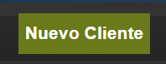

En esta seccion el usuario podra registrar mediante un formulario los nuevos clientes que desean adquirir un paquete de cable tv, completando la informacion solicitada y requeridad por el sistema para tener un control detallado de sus datos principales. Como se muestra acontinuacion. Dicha informacion sera guradad en una base de datos, la cual capturo del formulario que el usuario ingreso.

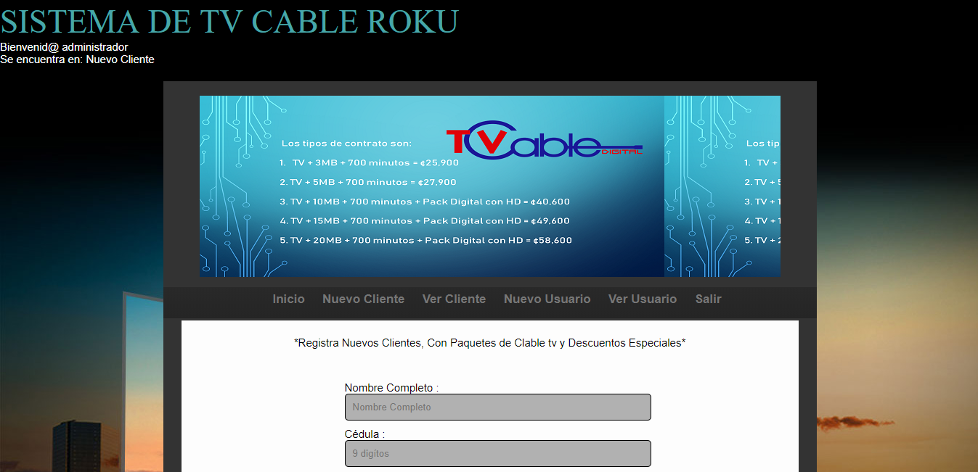

## Formulario de registro.

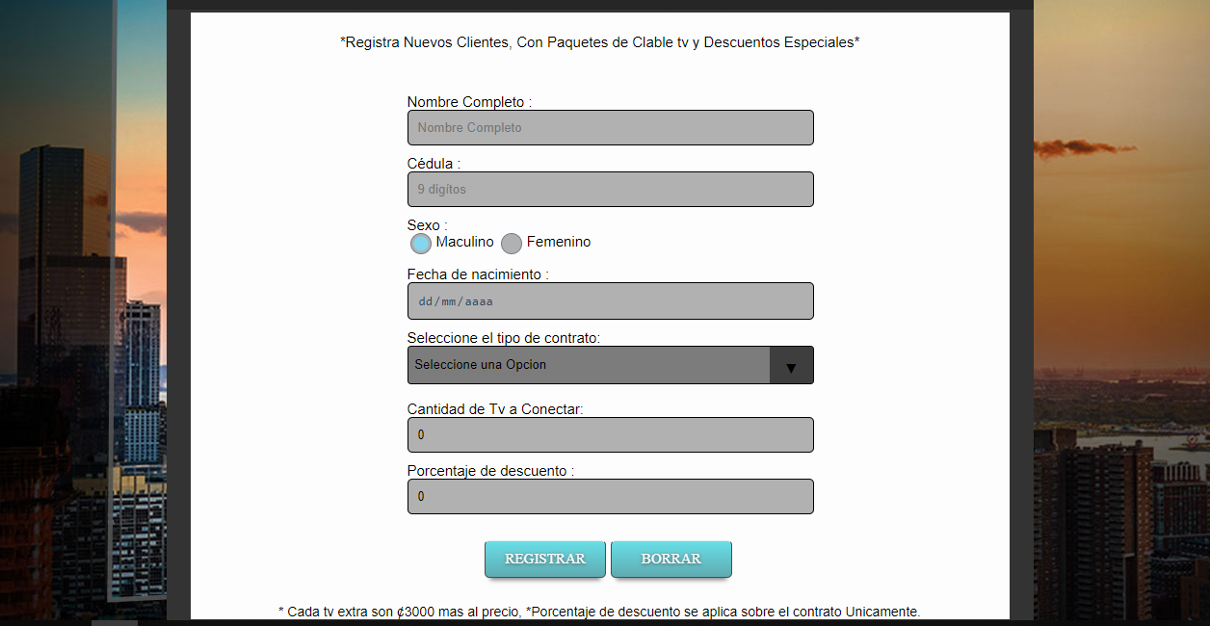

**Nombre Completo:** Ingrese el nombre completo del cliente que va a quedar registrado el contrato.

**Cedula:** Ingrese el número de cedula del cliente, numero de 9 dígitos.

**Sexo:** Ingrese el género del cliente. A continuación, se presentan las siguientes opciones seleccione una.



**Fecha de nacimiento:** Ingrese la fecha de nacimiento directamente en el formato establecido dd/mm/aaaa. Puede darle clic sobre la cejilla para que el formato del calendario le ayude con su opción.

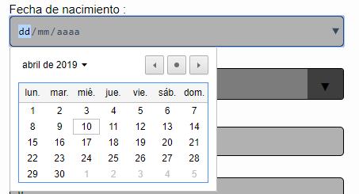

**Tipo de Contrato:** Ingrese el tipo de contrato que el cliente desea registrar, en esta selección se tiene preestablecidos los contratos.

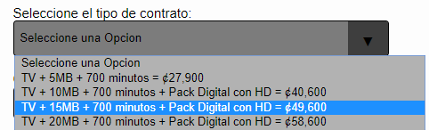

**Tv extra para conectar:** ingrese Número de tv extras que desea conectar, cuentan con un valor de 3000 colones extras por tv.

**Porcentaje de descuento:** Ingrese porcentaje de descuento que va obtener el nuevo cliente, este porcentaje se calculara sobre la base del paquete escogido y no al total con los tv extras.

**Registrar:** Haga clic sobre el botón celeste aceptar para realizar el registro en la base de datos en caso de estar correcto aparece una ventana indicando la información del cliente y el monto a pagar.



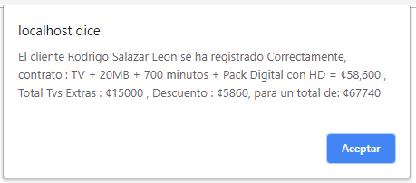

**Cancelar:** Haga clic sobre el botón celeste cancelar, para no realizar el registro, en este caso el formulario se borrarán los datos ingresados.



# Ver Cliente.



En esta seccion se podra ver el registro de todos los clientes quer se encuentran en la base de datos, la cual contendra la iformacion tal y como fue registrada en la seccion de Nuevo cliente Formulario de registro, como se ilustra acontinuacion.

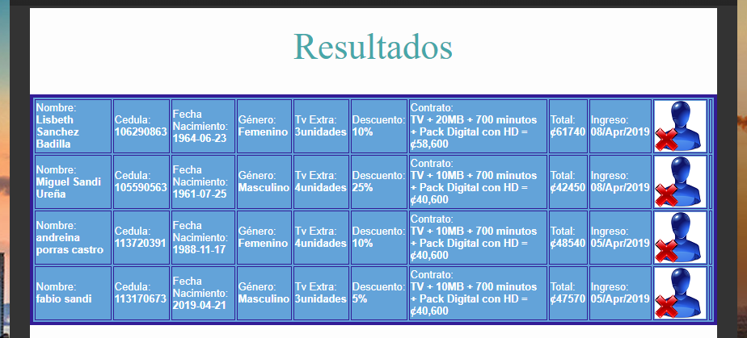

En esta Sección, al final de los datos se encuentra el icono 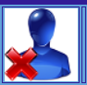 Eliminar, al pulsar sobre este icono, el cliente sobre esa sección será eliminado inmediatamente de la base de datos del sistema, y se refleja al instante en la página.

# Nuevo Usuario



En esta seccion el usuario podra registrar mediante un formulario a nuevos usuarios que usaran el sistema y que sera necesario a la hora de poder ingresar, completando la informacion solicitada y requerida, esta informacion sera guardada en uina base de datos, la cual fue capturada por el registro que el usuaio ingreso. Como se muestra acontinuacion.

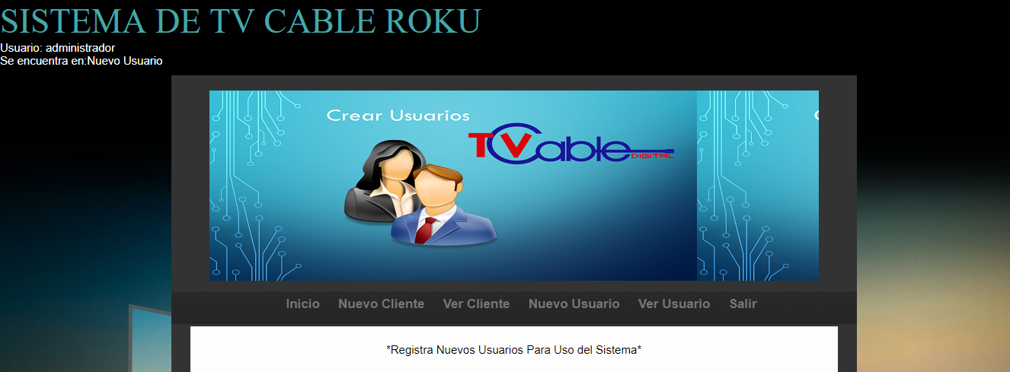

## Formulario de registro.

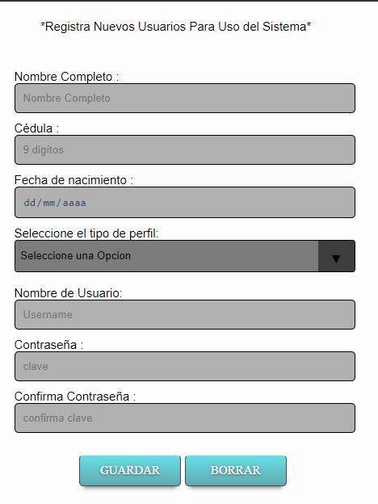

**Nombre Completo:** Ingrese el nombre completo del Usuario que va a quedar registrado el contrato.

**Cedula:** Ingrese el número de cedula del usuario, numero de 9 dígitos.

**Fecha de nacimiento:** Ingrese la fecha de nacimiento directamente en el formato establecido dd/mm/aaaa. Puede darle clic sobre la cejilla para que el formato del calendario le ayude con su opción.



**Tipo de Perfil**: Ingrese el tipo de perfil de Usuario con el que va contar el nuevo integrante, en esta selección se tiene preestablecidos los perfiles.

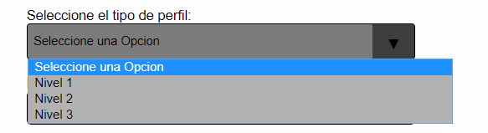

**Nombre de Usuario**: Ingrese el Nombre de Usuario el cual va a tener el perfil del nuevo usuario es aconsejad usar la primera letra del nombre seguido del primer apellido en caso de coincidencias al final se coloca un numero para mostrar la diferencia. La cual va necesitar para el logeo del Sistema.

**Contraseña**: Ingrese la contraseña con caracteres alfanuméricos y de una complejidad alta para evitar posibles intrusiones no deseables. La cual va a necesitar para el logeo al sistema

**Confirma Contraseña**: Ingrese la confirmación de la contraseña esta verificación es necesaria para que el usuario no cometa errores e ingrese un carácter y luego no se recuerde de la contraseña, en caso de no ser iguales, se emite un a ventana de alerta donde indica que la confirmación no se dio. Como se muestra a continuación.

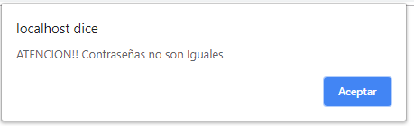

En caso de que las contraseñas si coincidan se emitirá una ventana de alerta donde indica

Que el usuario con nombre XXXXXX ha sido registrado correctamente, como se muestra

A continuación.

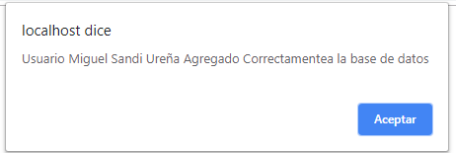

# Ver Usuario.



En esta seccion se podra ver el registro de todos los usuarios quer se encuentran en la base de datos, la cual contendra la iformacion tal y como fue registrada en la seccion de Nuevo Usuario, Formulario de registro, como se ilustra acontinuacion.

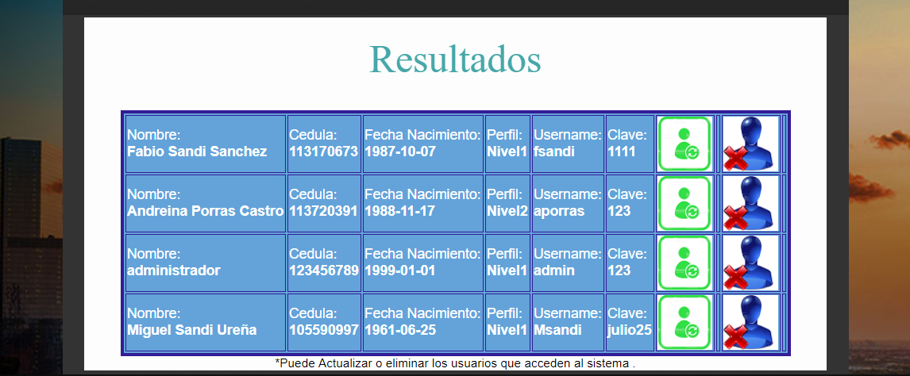

En esta Sección, al final de los datos se encuentra el icono  Eliminar, al pulsar sobre este icono, el cliente sobre esa sección será eliminado inmediatamente de la base de datos del sistema, y se refleja al instante en la página.

Tambien se encuentra en icono  Actualizar, al pulsar sobre este icono sera redireccionado a otra pagina con un nuevo formulario y los datos precargados para poder hacer los cambios que usted desee, menos la cedula.

Acontinuacion se ilusta la pantalla de actualizar.

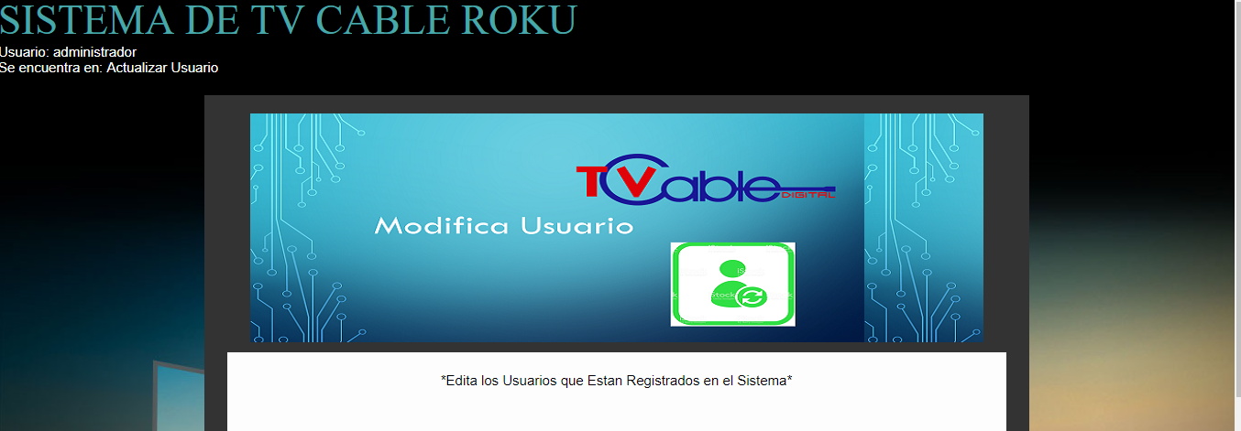

## Formulario de actualizacion.

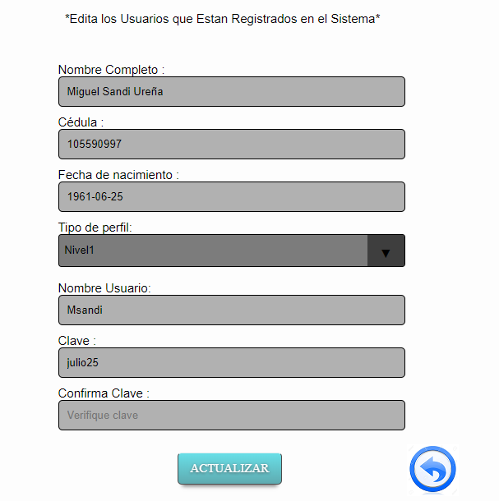

En esta seccion realiza los cambios que sean pertinentes, debe de confrimar la clave en todo momento sea actualiozada o no para que el usuario sepa cual fue la corecta en caso de no coincidir saldra una ventana de emergencia indicando error de contraseña.



En caso de que todo sea correcto y le de click al boton el sistema indicara que la modificacion ha sido correcta.

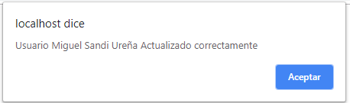

En caso de no requerir alguna modificac ion puede volver atrás con el boton  y en seguida volvera a la pagina de ver Usuarios.

# Salir del Sistema



En este caso sale totalmente de la aplicación a la página de logeo principal.

Gracias por utilizar nuestros Servicios.

